šolsko leto: 2010/2011
HIDRAVLIČNE ČRPALKE

, Kazalo
1.0 UVOD 4 1 1.1 Razvoj hidravlike 4 2.0 SPLOŠNO O HIDRAVLIČNIH ČRPALKAH 5 3.0 NAJVAŽNEJŠI PODATKI HIDRAVLIČNIH ČRPALK 7 3 3.1 Volumenski pretok 8 3 3.2 Specifični delovni volumen 8 3 3.3 Tlak 8 3 3.4 Teoretična moč 9 3 3.5 Vrtilna hitrost 9 3 3.6 Izkoristek 9 4.0 UPORABA 10 5.0 VRSTE HIDRAVLIČNIH ČRPALK 11 4 5.1 Hidravlične črpalke z rotirajočimi deli 11 4 5.1.1 Zobniška črpalka 11 4 5.1.2 Vijačna črpalka 13 4 5.1.3 Krilne črpalke 14 4 5.1.4 Hidravlična črpalka s profilnim rotorjem 15 4 5.2 Hidravlične črpalke z nihajočimi deli 16 4 5.2.1 Aksialna batna črpalka 16 4 5.2.2 Radialna batna črpalka 18 6.0 VZDRŽEVANJE 20 5 6.1 Vzroki okvar 20 7.0 PROIZVAJALCI 23 H
LITERATURA 24
k

Kazalo slik
Slika 1: Rimski vodovod - akvadukt Slika 2: Leonardo da Vinci Slika 3: Arhimed, doprsni kip Slika 4: Daniel Bernoulli Slika 5: Hidravlična črpalka z enosmernim delovanjem in konstantnim pretokom Slika 6: Hidravlična črpalka z enosmernim delovanjem in nastavljivim pretokom Slika 7: Hidravlična črpalka z dvosmernim delovanjem in konstantnim pretokom Slika 8: Hidravlična črpalka z dvosmernim delovanjem in nastavljivim pretokom Slika 9: Vključitev črpalke v hidravlični sistem Slika 10: Simboličen prikaz priključitve elektromotorja oz motorja z notranjim izgorevanjem k na hid. črpalko Slika 11: Diagram Q-p_{e} Slika 12: Hidravlična črpalka Rexroth A4VSO250 Slika 13: Aksialna batna črpalka Bondoli & Pavesi Slika 14: Zobniška črpalka z zunanjim ozobjem Slika 15: Zobniška črpalka z zunanjim ozobjem Slika 16: Zobniška črpalka z notranjim ozobjem Slika 17: Vijačna črpalka Slika 18: Princip delovanja vijačne črpalke Slika 19: Shema krilne črpalke Slika 20: Krilna črpalka Slika 21: Hidravlična črpalka s profilnim rotorjem Slika 22: Shema aksialne batne črpalke Slika 23: Batna aksialna črpalka z nagibom gredi Slika 24: Aksialna batna črpalka z nagibno ploščo Slika 25: Shema batne aksialne črpalke z več bati Slika 26: Radialna batna črpalka Slika 27: Radialna batna črpalka Slika 28: Tabela hidravličnih črpalk in hidromotorjev Slika 29: Sodček hidravličnega olja Slika 30: Hidravlično olje Slika 31: Logo standarda ISO 9001

1.0 Uvod
Hidravlične črpalke so naprave, ki mehansko energijo pretvarjajo v hidravlično energijo delovne tekočine. Poznamo dve glavni skupini; v prvo spadajo črpalke z rotirajočimi deli (zobniške, vijačne, krilne in črpalke s profilnim rotorjem), v drugo pa črpalke z nihajočimi deli (aksialne in radialne batne črpalke). Najvažnejši podatki črpalk so volumenski pretok, specifični delovni volumen, tlak, teoretična moč, vrtilna hitrost in izkoristek.
1.1 Razvoj hidravlike
Znano je, da samo tretjino zemeljske površine pokriva kopno, ostali dve tretjini pokriva voda. Poleg tega ves živalski in rastlinski svet vsebuje velike količine vode, in kjer ni vode, ni niti organskega življenja. Tako je voda v zgodovini človeštva vedno igrala veliko vlogo. Že v davnih časih so ljudje namakali polja (v dolinah Evfrata in Tigrisa pred 5.000 leti) in gradili vodovode (stari atenski in rimski vodovod sta bila grajena pred 2.000 leti), kar je zahtevalo proučevanje zakonov o gibanju vode.
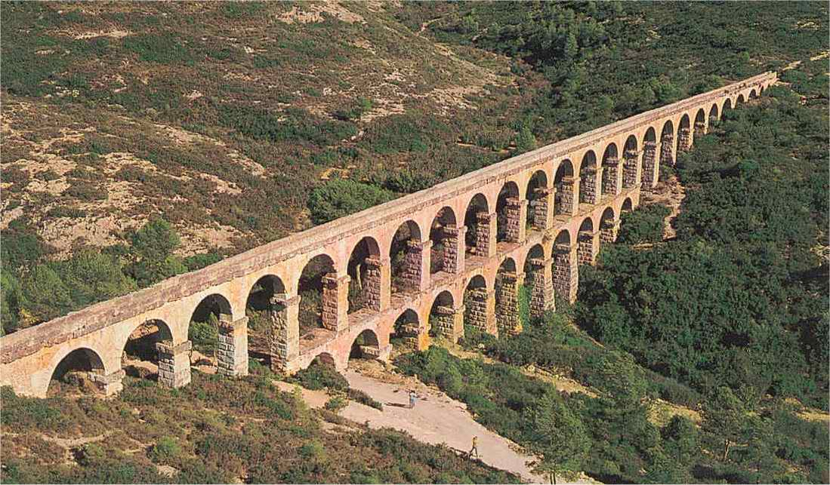
Slika 1: Rimski vodovod - akvadukt
Kot je videti, začetek hidravlike kot znanosti, spada v Arhimedov čas (okoli leta 250 pr.n.š.), ki se je ukvarjal s hidrostatiko (znan je npr. Arhimedov zakon). Kasneje, do 16. Stoletja se hidravlika ni posebej obogatila z novim odkritji. Tedaj je Leonardo da Vinci (1452-1519) napisal »O gibanju in meritvi vode«. Ta vsestranski učenjak je zapustil človeštvu ne samo umetniška dela, temveč tudi znanstvena dela in in inženirske konstrukcije. Nato prihajajo dela Galileija in njegovega učenca Torricellija, pa Newtona in Pascala (o prenosu pritiska znotraj tekočine).
V vsem tem času se razvija hidravlika kot znanost, ki preučuje zakone gibanja tekočine kot tudi zakone mirovanja, kjer je mirovanje samo posebni primer gibanja. Beseda ὑδραυλικός (hidravlika) pa je nastala v stari grški kulturi iz dveh grških besed in to sta ὕδωρ (hidor), kar pomeni voda in αὐλός (aulon), kar pomeni cev. V tistem času je hidravlika predstavljala predvsem zbirko izkušenj o gibanju vode po ceveh.
V 18. stoletju je Daniel Bernoulli (1700-1782) postavil osnovni zakon hidrodinamike in osnovo celotne moderne hidravlike. Pri tem je izhajal iz principa o ohranjanju energije. Tako se je hidravlika v stoletjih razvila od čiste empirike do znanosti, ki uporablja metode matematične in eksperimentalne analize.
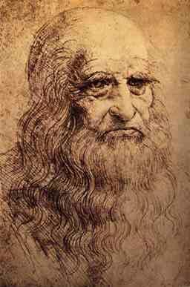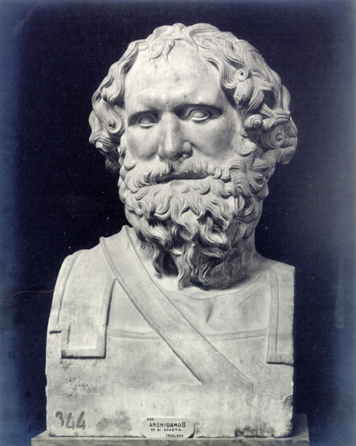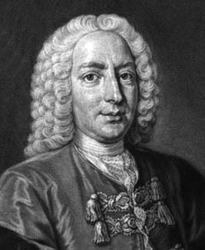
Slika 2: Leonardo da Vinci Slika 3: Arhimed, doprsni kip Slika 4: Daniel Bernoulli S
2.0 Splošno o hidravličnih črpalkah
Hidravlične črpalke so naprave, ki mehansko energijo pretvarjajo v hidravlično energijo delovne tekočine. Imenujemo jih tudi volumenske črpalke, ker dajejo hidravlično energijo določenemu volumnu tekočine. - regulacijske črpalke
HIDRAVLIČNE ČRPALKE
Aksialne batne črpalke
Radialne batne črpalke
- z nagibom gredi - z nagibom plošče

Hidravlične črpalke z rotirajočimi deli
Hidravlične črpalke z nihajočimi deli

Zobniške črpalke
- zunanjim ozobjem - z notranjim ozobjem - s profilnim rotorjem

Vijačne črpalke
- notranje - zunanje

Lamelne črpalke
Konstantne črpalke
Konstantne, nastavljive ali regulacijske
Delimo jih na dve osnovni skupini:
- hidravlične črpalke z rotirajočimi deli in
- hidravlične črpalke z nihajočimi deli
Glede na prostornino tlačenja razlikujemo tri osnovne tipe črpalk:
- konstantne črpalke
- nastavljive črpalke
- regulacijske črpalke
Ločimo črpalke z enosmernim in dvosmernim delovanjem. Obe izvedbi pa sta lahko za konstanten oz. nastavljiv pretok, ali pa se prilagajata določenim pogojem. Regulacijo v črpalkah s spremenljivim volumenskim pretokom omogoča mehanizem za upravljanje.
Črpalke so lahko izdelane tako, da imajo regulacijo pretoka, tlaka ali moči . Za poenostavljeno prikazovanje hidravličnih črpalk uporabljamo mednarodno dogovorjene simbole, ki so predpisani v standardu ISO 1219 (slike 5 do 8).
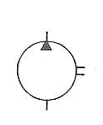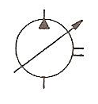
Slika 5: Hidravlična črpalka z Slika 6: Hidravlična črpalka z e enosmernim delovanjem enosmernim delovanjem i in konstantnim pretokom in nastavljivim pretokom
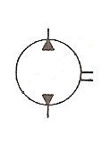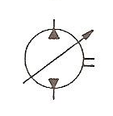
Slika 7: Hidravlična črpalka z Slika 8.: Hidravlična črpalka z e dvosmernim delovanjem dvosmernim delovanjem i in konstantnim pretokom in nastavljivim pretokom
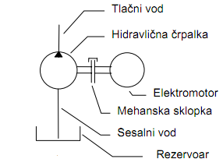
Slika 9: Vključitev črpalke v hidravlični sistem
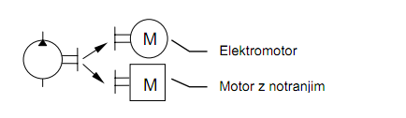
Slika 10: Simboličen prikaz priključitve elektromotorja oz. o motorja z notranjim izgorevanjem na hid. črpalko

3.0 Najvažnejši podatki hidravličnih črpalk
Karakteristični podatki za hidravlično črpalko so:
- volumenski pretok Q (l/min)
- specifični delovni volumen V_{v} (cm³/vrtljaj)
- tlak p (bar )
- teoretična moč P (kW)
- vrtilna hitrost n (min⁻¹)
- izkoristek η

3.1 Volumenski pretok
Teoretični volumenski pretok črpalke (Q) je definiran z enačbo:
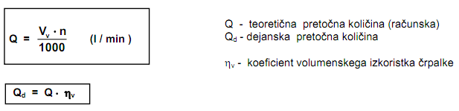

3.2 Specifični delovni volumen
Specifični delovni volumen črpalke - V_{v} (cm³/vrtljaj) je določen s konstrukcijskimi merami črpalke in ga dobimo pri enem vrtljaju črpalke.

3.3 Tlak
Odvisnost prostorninskega toka črpalke (Q) od tlaka (pe) kaže krivulja, ki jo imenujemo Q-p_{e} značilnica . Z večanjem hidravličnega upora (tlaka) se zaradi volumenskih izgub ustrezno zmanjša prostorninski tok črpalke, kar je razvidno iz Q-p_{e} diagrama (slika 11).
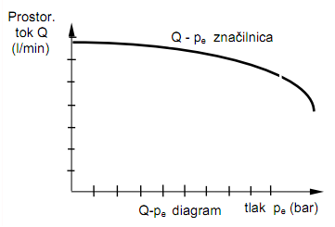 s Slika 11: Diagram Q-p_{e}

3.4 Teoretična moč
Teoretična moč črpalke (P) je : kjer je :
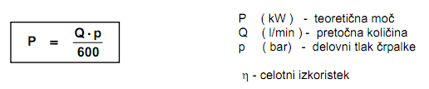
Koristna (dejanska) moč, ki jo ima tlačna tekočina na izhodu iz črpalke (P_{k}) je:
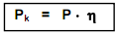
Zgled:
Za dane podatke je potrebno izračunati pretočno količino olja in pogonsko moč motorja črpalke.
Dani so podatki:
V_{v} = 14 cm³/vrtljaj n = 1430 vrt/ min p = 150 bar η_{v} = 0,9 η = 0,8
Q = V_{v} ⋅ n ⋅ η_{v} = 14 ⋅ 10⁻³⋅ 1430 ⋅ 0,9 = 18,02 l/min
P = = = 4,51 kW
Moč elektromotorja za pogon črpalke moramo povečati za izgube:
P = = 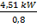 = 5,64 kW
3.5 Vrtilna hitrost
Vrtilna hitrost - n - je pomemben parameter rotirajočih delov, s katerim lahko ugotovimo v katerem stanju se rotirajoče telo nahaja (miruje, pospešuje, zavira ali se vrti s konstantno hitrostjo). Je količnik med številom vrtljajev in časom (min⁻¹)
3.6 Izkoristek
Povprečne vrednosti koeficientov izkoristkov so:
- η ≈ 0,8 - 0,85 ; - celotni; - η_{v} ≈. 0,9 - 0,95 ; - volumenski - η_{m} ≈. 0,9 - 0,95 ; - mehanski
η = η_{v} × η_{m}
V črpalkah nastopajo: - 1) volumenske izgube- - 2) mehanske izgube - 3) hidravlične izgube
1) Volumenske izgube so posledica tesnilnih izgub, nepopolnega polnjenja delovnega prostora črpalke in razlike tlakov v črpalki. Te izgube upošteva koeficient volumenskega izkoristka (η_{v}).
2) Mehanske izgube so posledica izgube energije zaradi trenja gibljivih delov črpalke. Za premagovanje trenja se potroši del torzijskega momenta. Mehanske izgube upošteva koeficient mehanskega izkoristka črpalke (η_{m}).
3) Hidravlične izgube so v črpalki posledica vpliva trenja delcev delovne tekočine ob stene kanalov, med seboj in lokalnih uporov. Velikost teh izgub je za praktične preračune zajeta v velikosti mehanskih izgub.
Celotne izgube črpalke se določajo na preizkuševališču in jih proizvajalci navajajo v svojih tehničnih podatkih v obliki koeficientov izkoristkov.
4.0 Uporaba
Hidravlične črpalke se uporabljajo v hidravličnih pogonskih sistemih in so lahko hidrostatične ali hidrodinamične.
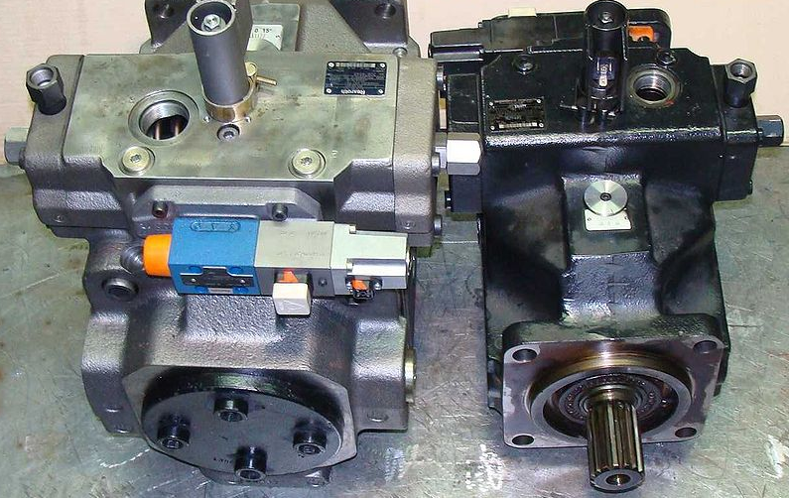
Slika 12: Hidravlična črpalka Rexroth A4VSO250
Večina črpalk se uporablja v odprtih sistemih. Pri tem črpalka črpa olje iz rezervoarja pri atmosferskem tlaku. Zelo pomembno je, da ni kavitacije na sesalni strani črpalke. Iz tega razloga je povezava na sesalni strani črpalke večja v premeru kot povezava na tlačni strani. V primeru uporabe več sklopov črpalk, je sesalni priključek črpalk pogosto združen. Zaželeno je, da imajo črpalke prost pretok (tlak na vstopu v črpalko je najmanj0,8 barov). Telo črpalke je pogosto v povezavi z odprto sesalno stranjo črpalke. V primeru zaprtega sistema, sta lahko obe strani črpalke pod visokim tlakom. Rezervoar je pogosto pod pritiskom, od 6 do 20 barov polnilnega tlaka. V zaprtih sistemih se običajno uporabljajo aksialne batne črpalke
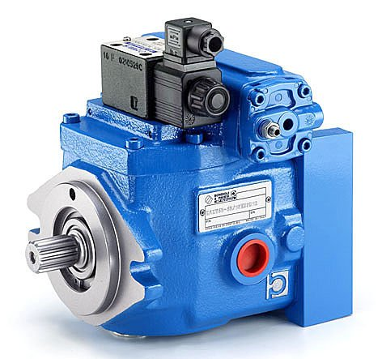
Slika 13: Aksialna hidravlična črpalka Bondoli & Pavesi
5.0 Vrste hidravličnih črpalk
5.1 Hidravlične črpalke z rotirajočimi deli
5.1.1 Zobniška črpalka
Zobniška črpalka je črpalka s konstantnim pretokom (razen razvojnih prototipov) in spada med najpreprostejše in najcenejše izvedbe hidravličnih črpalk. Poznamo zobniško črpalko z zunanjim in notranjim ozobjem. Princip delovanja zobniške črpalke z zunanjim ozobjem je prikazan na shemi (slika 14).
Opis delovanja črpalke:
Pri zobniški črpalki je en zobnik gnan, drugi pa je v ubiranju. Podtlak v sesalnem delu črpalke nastane zaradi povečanja volumna, ko se zob odmakne iz vrzeli nasprotnega zobnika. Vsesana tekočina zapolni vrzeli med zobmi in se tako z vrtenjem zobnikov prenaša po obodu na tlačno stran. V vmesnem prostoru zob med sesalnim in tlačnim delom (na mestu uprijema zobniškega para ) ostane zatlačena tekočina, ki se iztisne skozi utor v tlačni prostor, sicer bi nastale tlačne konice, s tem pa šumenje in poškodbe črpalke.
Največ zobniških črpalk je izdelanih za tlake od 60 do 160 barov, manj pa za tlake do 200 barov.
Prednosti črpalke so : - enostavnejša konstrukcija ( glede na ostale ) in majhno število delov - lahka zamenjava delov - majhna občutljivost na nečistoče v olju - nizka cena glede na ostale črpalke
Slabosti črpalke so : - neprijeten šum pri velikih tlakih - slab volumenski in celotni izkoristek
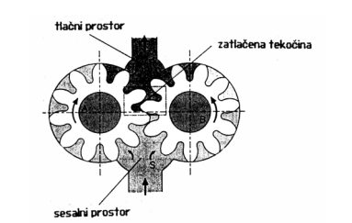
Slika 14: Zobniška črpalka z zunanjim ozobjem
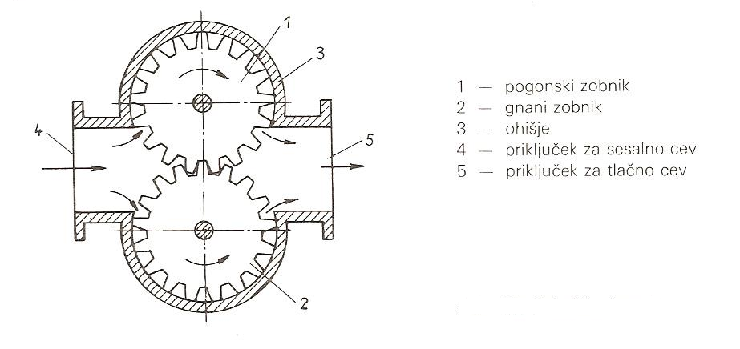
Slika 15: Zobniška črpalka z zunanjim ozobjem
Zobniška črpalka z notranjim ozobjem je prikazana na sliki 16 in se manj uporablja zaradi zahtevnejše izdelave notranjega ozobja.
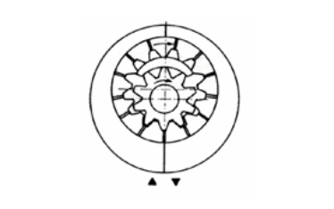
Slika 16: Zobniška črpalka z notranjim ozobjem
5.1.2 Vijačne črpalke
Vijačne črpalke se odlikujejo z mirnim in tihim delovanjem, saj so brez pulziranja tlaka in pretoka. Delovanje črpalke je prikazano na sliki 18. Tlačni mehanizem predstavlja vijačni par. Delovna prostornina se ustvari med pogonskim vijakom in dvema vijakoma, ki sta nameščena s strani. Vijačna črpalka ima razmeroma visoke izgube, zaradi zračnosti pa se ne uporablja za visoke tlake. Optimalno uporabo dosežemo pri tlaku 50 do 100 barov. Te črpale se izdelujejo za majhne in velike pretoke.
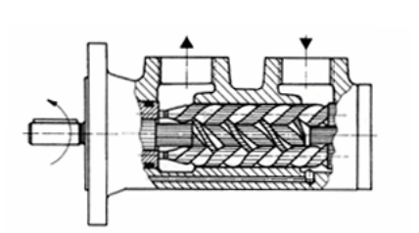
Slika 17: Vijačna črpalka
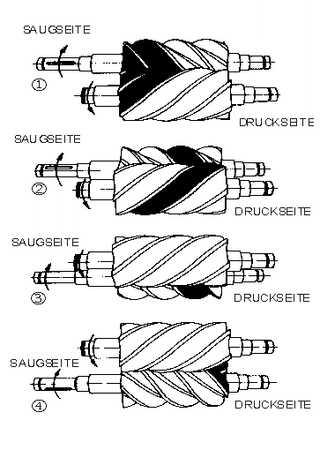
Slika 18: Princip delovanja vijačne črpalke
5.1.3 Krilne črpalke
Krilne črpalke delimo na dve skupini : a) krilne črpalke s krilci, ki se vrtijo skupaj z rotorjem in b) krilne črpalke s krilci, ki so vgrajena v stator
Poleg tega poznamo enosmerne in dvosmerne krilne črpalke. Na sliki 19 je prikazana konstrukcijska izvedba enosmerne krilne črpalke, ki ji lahko z ekscentričnostjo rotorja glede na stator menjamo velikost delovnega volumna in s tem količino pretoka.
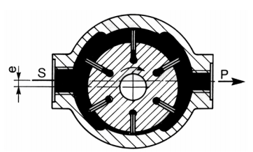
Slika 19: Shema krilne črpalke
Dobre lastnosti krilnih črpalk so: - zelo mirno in tiho delovanje - možnost regulacije pretoka - spremembo ekscentričnosti - pretok olja je brez impulzov
Slabost teh črpalk je občutljivost na tlačne udarce, ki povzročijo lom krilc. Zaradi tega se za krmiljenje teh črpalk uporabljajo krmilniki poti z negativnim preklopom. Delovni tlak je do 150 barov, izkoristki pa so podobni kot pri zobniški črpalki.
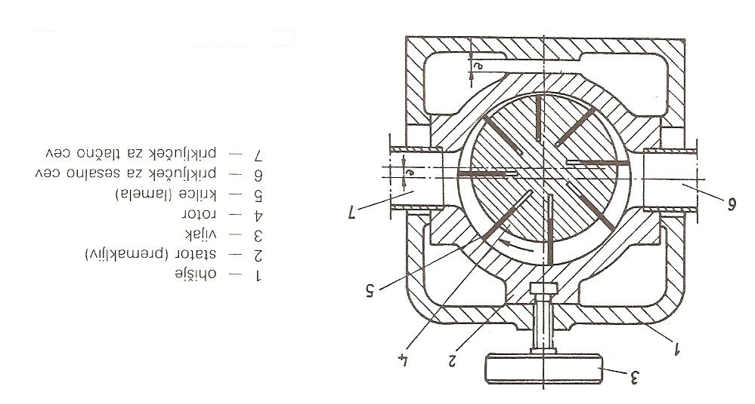
Slika 20: Krilna črpalka
5.1.4 Hidravlična črpalka s profilnim rotorjem
Za tlake do 100 barov se uporabljajo črpalke s profilnim rotorjem, ki so preprosto izdelane, imajo mirno in brezšumno delovanje, majhne dimenzije, nizko ceno in dolgo življenjsko dobo. Za te črpalke je značilno, da se uporabljajo v večini primerov za nižje tlake in imajo podobne karakteristike kot zobniške črpalke z notranjim ozobljenjem.
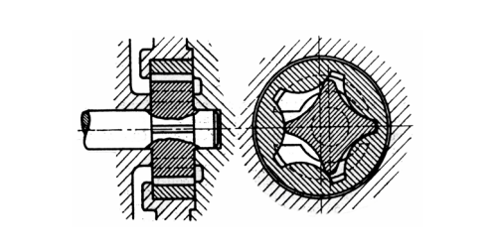
Slika 21: Hidravlična črpalka s profilnim rotorjem
5.2 Hidravlične črpalke z nihajočimi deli
5.2.1 Aksialna batna črpalka
Konstrukcijska rešitev aksialnih batnih črpalk temelji na dveh principih pretvorbe krožnega gibanja v vzdolžno gibanje : - z nagibom gredi ( kardanska vez ) - z nagibom plošče
Črpalke so izvedene s konstantnim in spremenljivim pretokom delovnega volumna. Pri batnih črpalkah z nagibom gredi bati pri svojem vzdolžnem gibanju tlačijo in potiskajo olje preko razvodne plošče v tlačni vod. Z večanjem nagiba gredi se daljša hod batov, s tem pa se veča tudi pretočni volumen. Sesanje se pri tem opravlja na tistih cilindrih, ki so preko razvodne plošče povezani s sesalnim vodom. Izmenično delovanje ( tlačenje in sesanje) nastaja zaradi rotacije bloka črpalke.
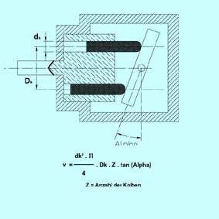
Slika 22: Shema aksialne batne črpalke
Pri izvedbah aksialnih batnih črpalk z nagibno ploščo reguliramo hod batov in s tem pretočno količino (slika 20). V ohišju je vgrajen boben, ki ima po obodu v aksialni smeri krožno razporejene bate . Nagibna plošča je lahko fiksna ali pa nastavljiva. Če je kot 0º , je pretočna količina enaka nič, če pa je nagib plošče v nasprotno smer, pa pretočna količina menja smer gibanja. Obe izvedbi se uporabljata za tlake do 300 barov
Dobre lastnosti aksialnih batnih črpalk (obeh izvedb) : - dobra stopnja izkoristka - mirno in brezšumno delovanje do 200 barov- možnost regulacije pretoka - zanesljivost delovanja
Med slabe lastnosti pa lahko štejemo višjo ceno zaradi zahtevnejše izvedbe in kvalitetne izdelave.
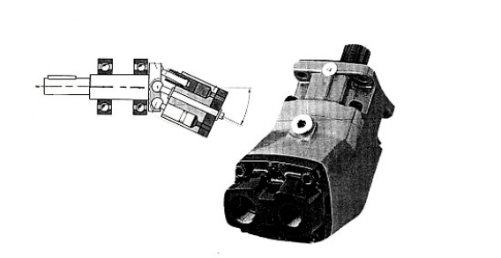
Slika 23: Batna aksialna črpalka z nagibom gredi
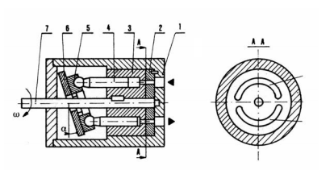
Slika 24: Aksialna batna črpalka z nagibno ploščo
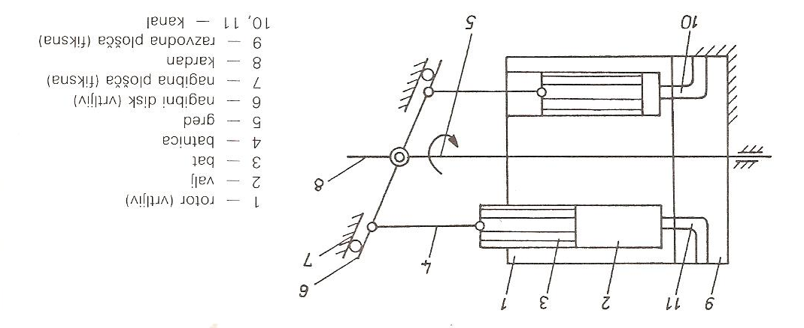
Slika 25: Shema batne aksialne črpalke z več bati
5.2.2 Radialna batna črpalka
Osnovna karakteristika teh črpalk so radialno razporejeni valji, zaradi česar imajo le-te večje zunanje mere od aksialnih batnih črpalk. Na sliki 26 je prikazana batna radialna črpalka z ekscentrom. Rotacija ekscentra omogoča gibanje batov v valjih in s tem sesanje in tlačenje.
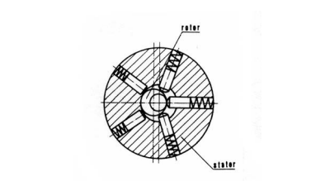
Slika 26: Radialna batna črpalka
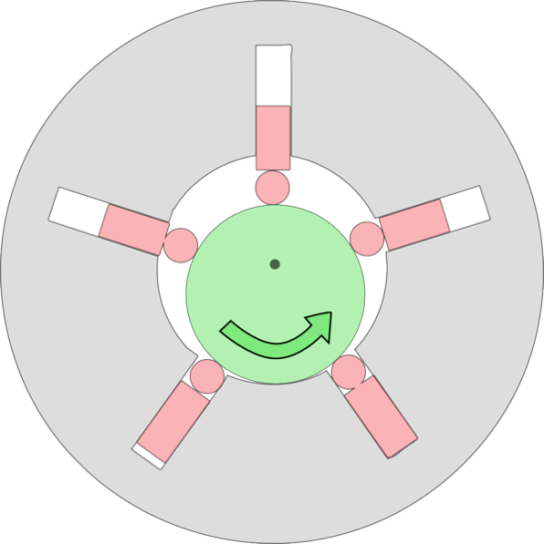
Slika 27: Radialna batna črpalka
Dobre lastnosti črpalke so : - zelo visoki tlaki (do 600 barov) - možnost regulacije pretoka s pomočjo ekscentra - visoka stopnja izkoristka ( η_{v} ≤ 0,95 ) - manjša občutljivost na nečistoče v primerjavi z aksialnimi
Največja uporaba radialnih črpalk je za tlake do 300 barov, sicer pa tudi do 600 barov. Natančnejše karakteristike hidravličnih črpalk in hidromotorjev kaže tabela 28.
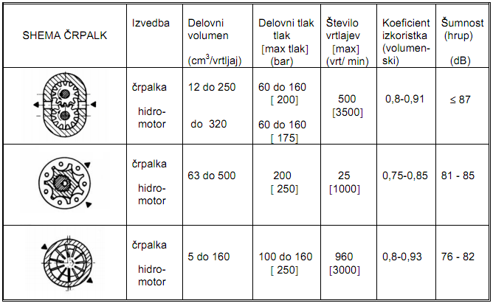 a 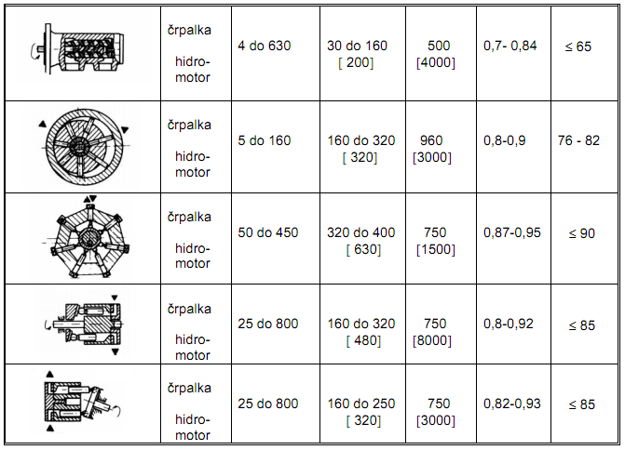 s Slika 28: Tabela hidravličnih črpalk in hidromotorjev
6.0 Vzdrževanje
Analize okvar na hidravličnih napravah nam kažejo, da so osnovni vzroki v slabem vzdrževanju hidravličnih naprav ali v nekvalitetnih hidravličnih napravah določenih proizvajalcev. V nadaljevanju bomo obravnavali le vzroke okvar zaradi slabega vzdrževanja, manj pa ostale vzroke. Prav tako se bomo omejili pri tlačnih tekočinah na hidravlična olja, ki se največ uporabljajo v hidravličnih napravah. Cilj vzdrževanja je zagotoviti čim daljši čas obratovanja hidravličnih sistemov, kar zahteva ustrezno organizacijo vzdrževanja. Poznamo naslednje vrste vzdrževanja hidravličnih sistemov :
- tekoče vzdrževanje - preventivno vzdrževanje - obnova (revizija) hidravličnih sistemov - generalno popravilo
Tekoče vzdrževanje predstavlja vrsto vsakodnevnih opravil, ki jih mora vzdrževalec vestno in redno opraviti.
Ta opravila so: - pravilno delo z napravo - kontrola osnovnih parametrov pri obratovanju - kontrola višine olja v rezervoarju
- kontrola delovne temperature naprave - spremljanje hitrosti gibanja izvršilnih komponent - spremljanje šumov - preverjanje izgub olja na spojih in tesnilih - evidenca časa obratovanja hidravlične naprave in olja
Preventivno vzdrževanje temelji na dolgoletnih izkušnjah, kar omogoča, da na osnovi predhodnih okvar pravočasno ugotovimo vzroke in jih odpravljamo. Preventivno vzdrževanje načrtujemo v naprej po določenih urah obratovanja ali v določenih časovnih presledkih.
Obnova (revizija) hidravličnega sistema
Hidravlični sistem vsebuje vrsto elementov, ki se v obratovanju izrabijo in jih moramo zamenjati. To predpisuje proizvajalec na osnovi življenjske dobe določenih sestavnih elementov sistema. Hidravlični sistem obnavljamo, da podaljšamo njegovo življensko dobo. To lahko naredimo večkrat vse do generalnega popravila naprave.
Generalno popravilo hidravličnega sistema sledi po preteku določene obratovalne dobe, ki jo je določil proizvajalec.Če pa pride do večjih okvar že pred tem rokom, moramo to opraviti že prej. To popravilo največkrat izvaja proizvajalec opreme.
6.1 Vzroki okvar
Osnovni vzroki okvar na hidravličnih napravah so: - nečistoče v hidravličnem olju - nedopustna delovna temperatura - prisotnost plinov v hidravlični tekočini - napačno vzdrževanje - napake v materialih, izdelavi in montaži hidravličnih naprav
Prvi trije vzroki sodelujejo v 95% vseh napak, zato jim bomo posvetil veliko pozornosti.
Nečistoče v hidravličnem olju
Nečistoče v hidravličnem olju predstavljajo trdi delci, smola, voda itd. Vse to je potrebno izločiti iz olja do najmanjše možne mere. Idealno čistega hidravličnega olja ne moremo dobiti.
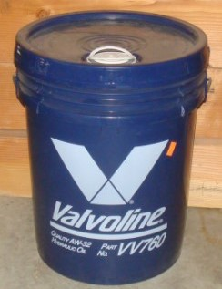
Slika 29: Sodček hidravličnega olja
Onesnaženje hidravličnega olja se pojavi, če : - pred pričetkom prvega obratovanja ne izperemo hidravličnih izvršilnih in krmilnih , komponent cevovodov itd. - rezervoar ni očiščen - se pojavi korozija na notranjih stenah rezervoarja (slaba protikorozijska zaščita notranjih stesten ali če naprava dlje časa ni obratovala) - pravočasno ne ugotovimo povečane obrabe gibljivih delov hidravlične naprave - se olje pretaka skozi prelivni ventil, ker ni bil pravočasno zamenjan vložek filtra, je olje neneočiščenoočiščeno - hidravlični sistem deluje v zelo slabih pogojih (prah, blato, kemijsko agresivna atmosfera itditd.) - se uporablja neustrezno hidravlično olje (zaradi višjih temperatur se pojavi oksidacija)
Zaradi nečistoč v olju se : - prekomerno obrabijo drsne površine in s tem poveča zračnost - zamašijo kanali in odprtine pri ventilih - zamašijo odprtine za mazanje - pojavljajo vzdolžni risi na površini drsnih batov ventilov in cilindrov - poveča sila za gibanje bata krmilnih ventilov zaradi izločanja smolnatih komponent iz olja inin se le-te oprijemajo na gibljive dele
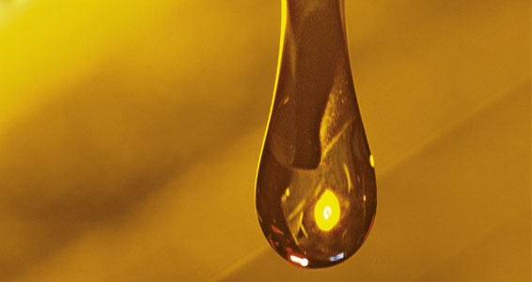
Slika 30: Hidravlično olje
Nedopustna delovna temperatura
Visoke in nizke temperature delujejo negativno na hidravlične sisteme. Visoke temperature vplivajo negativno predvsem na fizikalno-kemijske lastnosti hidravličnega olja (hitro staranje olja) in tesnilnega materiala, lastnosti merilnih naprav in senzorjev. Povečanje temperature vpliva na večje iztočne izgube in s tem tudi izgube energije. Nizke temperature vplivajo negativno na gostoto in viskoznost hidravličnega olja ter elastičnost in trdnost tesnilnega materiala. Posledica teh sprememb je prav gotovo povečanje potrebne energije za zagon naprave in občutno zmanjšanje mazanja gibljivih delov. Optimalna delovna temperatura hidravlične naprave je v področju 50 do 70 ºC. Naprava za kontrolo temperature je sestavni del hidravlične naprave, da se lahko kontrolira temperatura hidravličnega olja v rezervoarju. Povišana delovna temperatura iznad predpisane vrednosti v obratovanju naprave opozarja na spremembe, ki vodijo do okvare naprave. Zato moramo v takih primerih hidravlično napravo izklopiti in odpraviti vzroke za povišanje temperature.
Prisotnost plinov v hidravlični napravi
Zaradi spremembe tlaka se plin iz hidravličnega olja izloča v obliki mehurčkov. Številni mehurčki plina z oljem tvorijo nehomogeno tekočino, ki vpliva na gostoto, viskoznost in modul elastičnosti olja. Tako se s padcem tlaka v napravi najpogosteje poveča elastičnost volumna olja, kar zmanjša točnost lege izvršilnih komponent. Prisotnost zraka v mineralnem olju pri določenih pogojih lahko povzroči nastajanje pene, ki poslabša mazalne lastnosti olja, povzroča oksidacijo olja in pospešuje korozijo kovinskih delov. V neposredni zvezi s prisotnostjo zraka v hidravlični napravi je pojav kavitacije. Problem nastane zaradi izločanja zraka iz olja v območju nižjega tlaka ter njihovega ponovnega vpijanja v območju višjega tlaka, kjer nastane erozija kovinskih delcev.
7.0 Proizvajalci
Dandanes je na trgu število hidravličnih črpalk, ki si jih lahko kupimo ogromno. Vsak proizvajalec pa mora zagotoviti, da deluje po standardu ISO 9001:2000, ki določa zahteve za sistem vodenja kakovosti, kjer je doseženo:
1. Dokazovanje sposobnosti, da proizvajalec dosledno zagotavlja izdelek, ki ustreza stranki in veljavnim predpisanim zahtevam, in
2. Zagotavlja povečanje zadovoljstva kupcev z učinkovito uporabo sistema, vključno s procesi za nenehno izboljševanje sistema.
Vse zahteve tega mednarodnega standarda so splošne in so namenjena za vse organizacije, ne glede na vrsto, velikost in izdelek, ki ga ponuja. Če proizvajalec tega mednarodnega standarda ne mora doseči, sledi odvzem licence.

Slika 31: Logo standarda ISO 9001

LITERATURA
STEINMAN FRANCI; HIDRAVLIKA 2. ponatis; Ljubljana: Fakulteta za gradbeništvo in geodezijo; Ljubljana 2010
GERŠAK MIRKO; PNEVMATIČNE IN HIDRAVLIČNE NAPRAVE; Lesarska založba; Ljubljana 1998
BEOVIČ ANTON; HIDRAVLIKA; Založba Jana Najdič; Ljubljana 1994
JECL RENATA; MEHANIKA TEKOČIN IN HIDRAVLIKA; Fakulteta za gradbeništvo Maribor; Maribor 2010
ŠC NOVO MESTO, VIŠJA STROKOVNA ŠOLA, HIDRAVLIKA [online]; dostopno na spletnem mestu: http://www.sc-nm.com/scnm/_visja/Documents/3_Hidravlika%205.pdf

